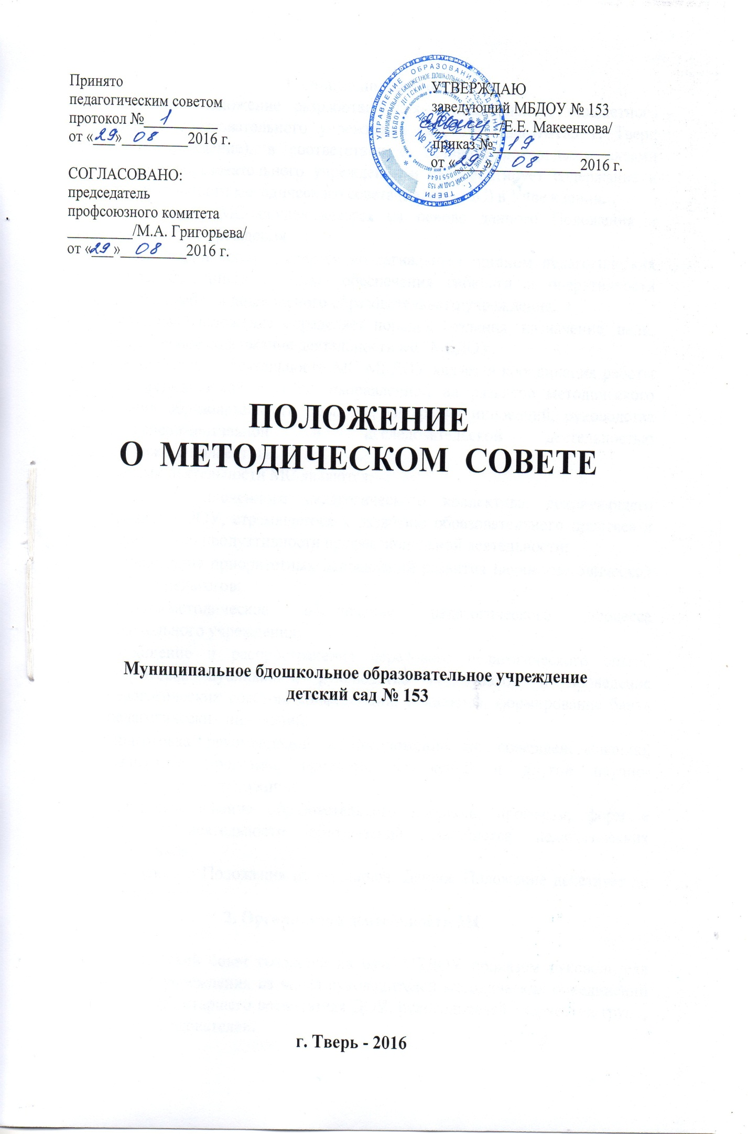

1. Общие положения
1.1. Настоящее положение разработано для муниципального бюджетного дошкольного образовательного учреждения детского сада №153 г. Твери (далее – Учреждение), в соответствии с Уставом, локальными актами дошкольного образовательного учреждения и регламентирует содержание и порядок деятельности методического совета (далее – МС) в Учреждении.
1.2. Деятельность МС осуществляется на основе данного Положения и локальных актов Учреждения.
1.3. Методический совет является коллегиальным органом педагогических работников, созданным с целью обеспечения гибкости и оперативности методической работы дошкольного образовательного учреждения.
1.4. Настоящее Положение определяет порядок создания, назначение, цели, задачи, примерное содержание деятельности МС МБДОУ.
1.5. Основной целью деятельности МС МБДОУ является координация работы структур методической службы, направленной на развитие методического обеспечения образовательного процесса, внедрения инноваций, руководства опытно-экспериментальной и исследовательской деятельностью педагогического коллектива.
1.6. Задачами деятельности МС являются:
- Создание сплоченного педагогического коллектива, сохраняющего традиции ДОУ, стремящегося к развитию образовательного процесса и повышению продуктивности профессиональной деятельности;
- Определение приоритетных направлений развития научно-методической работы педагогов;
- Научно-методическое обеспечение педагогического процесса дошкольного учреждения;
- Обобщение и распространение передового педагогического опыта, подготовка публикаций, руководство подготовкой и проведение педагогических советов, конференций, семинаров, формирование банка педагогических инноваций;
- Подготовка рекомендаций и предложений по совершенствованию, экспертизе программ, проектов, положений и другой научно-методической продукции;
- Совершенствование образовательного процесса, программ, форм и методов деятельности объединений, мастерства педагогических работников.
1.7. Срок данного Положения не ограничен. Данное Положение действует до принятия нового.
2. Организация деятельности МС

2.1. Методический совет создаётся на базе МБДОУ приказом руководителя дошкольного учреждения из числа руководителей методических объединений педагогов ДОУ, старшего воспитателя ДОУ, руководителей творческих групп, педагогов-исследователей.
2.2. Состав МС определяет педагогический совет.
2.3. Деятельностью МС руководит старший воспитатель ДОУ.
2.4. В своей деятельности МС подчиняется Педагогическому совету.
2.5. Периодичность заседаний совета определяется его членами (не реже одного раза в квартал).
2.6. План работы МС заслушивается и утверждается педагогическим советом дошкольного учреждения.
2.7. Решения МС принимаются открытым голосованием простым большинством голосов при участии в заседании не менее половины списочного состава совета.
2.8. На заседаниях МС ведётся журнал протоколов. Протоколы подписываются председателем и секретарём совета.
2.9. Заключения методического совета носят рекомендательный характер.

3. Функции МС

3.1. Информационные (состояние учебно-воспитательного процесса, достижения педагогической науки и практики и т.д.).
3.2. Аналитические (анализ результативности деятельности учреждения, обобщение и внедрение передового педагогического опыта, организация наставничества и руководство им, анализ результатов воспитательно-образовательного и коррекционного процесса).
3.3. Прогностические (перспективы развития, планирование деятельности).
3.4. Проектировочные (перспективное прогнозирование и текущее планирование).
3.5. Обучающие (повышение квалификации педагогических работников).
3.6. Организационно-координационные (реализация задач методической работы, поставленных на конкретный год и на перспективу, подготовка и проведение семинаров, конкурсов, деловых игр среди педагогов).

4. Компетенции МС дошкольного учреждения

4.1. Методический совет:
- Разрабатывает рекомендации об основных направлениях и путях реализации методической работы;
- Создаёт единую программу методической деятельности на учебный год, программирует и планирует возможные формы и направления методической деятельности;
- Прогнозирует пути развития методической службы; вносит предложения по вопросам повышения качества образовательного процесса и профессиональной компетентности педагогов;
- Заслушивает отчёты педагогов об их участии в научно-методической и опытно-экспериментальной работе, самообразовании;
- Оказывает организационно-методическую помощь при проведении педсоветов, конференций, семинаров, практикумов м т.д.;
- Обсуждает и рекомендует кандидатуры из числа педагогических работников МБДОУ для награждения государственными, отраслевыми наградами и наградами местного самоуправления;
- МС координирует работу методических объединений и временных творческих и проблемных групп.

5. Ответственность МС

5.1. Методический совет МБДОУ несёт ответственность за компетентность принимаемых решений и обеспечение их реализации.
5.2. Председатель несёт ответственность за наличие и содержание обязательной документации деятельности МС.

6. Документация и отчётность

6.1. План работы МС на текущий год, утверждённый на педагогическом совете.
6.2. Протоколы заседаний методического совета.
6.3. Пакет методических рекомендаций, разработок, пособий, свидетельствующих о результатах работы МС.
6.4. Отчёт о работе МС за прошедший учебный год, представленный на итоговом педагогическом совете.

